 | 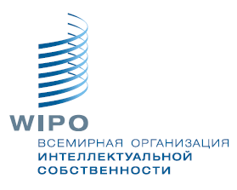 | 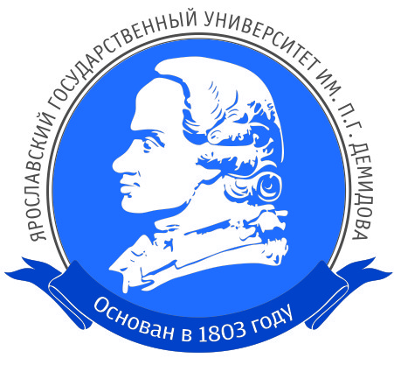
ФЕДЕРАЛЬНАЯ служба по интеллектуальной
собственности (роспатент), москва,
Российская федерация
Заявка
на участие в работе
Национального семинара по развитию договора о патентной кооперации (PCT)
и её последних изменениях

21-22 октября 2019 года,
г. Ярославль, Ярославский государственный университет им. П.Г. Демидова.

Фамилия, имя, отчество (полностью)
место работы
должность
ученая степень
ученое звание
контактный телефон
адрес электронной почты

выступление по теме семинара (5-7 минут) планируется не планируется
(отметить нужное)

Если Вы желаете выступить с докладом, просим подать заявку до 13.10.2019 г.

Ждем вашу заявку в электронном виде на e-mail csti@uniyar.ac.ru, e.mazaletskaya@uniyzr.ac.ru

Контактное лицо: Директор Центра поддержки технологий и инноваций (ЦПТИ)
Елена Николаевна Мазалецкая, тел. +7(4852)79-77-29; +7-920-652-82-15

